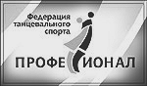
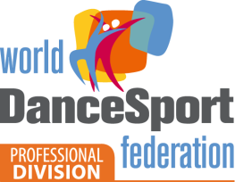

Список спортсменов-профессионалов,
кому необходимо сдать квалификационный экзамен 14.12.16г.
на 1-ый уровень - членство в ФТС «Профессионал»:

№ п/п | Ф.И. | Город | Cт/Ла
 | Абрамова Виктория | Железнодорожный | Ла-1
 | Антелава Анастасия | Москва | Ла-1
 | Бронникова Дарья | Москва | Ст-1
 | Гущин Станислав | Москва | Ла-1
 | Дёмина Ольга | Томск | Ст-1
 | Жутенкова Анастасия | Брянск | Ла-1
 | Казмирчук Екатерина | Владимир | Ст-1
 | Карбаева Екатерина | Казань | Ла-1
 | Коробейникова Елизавета | С.Петербург | Ст-1, Ла-1
 | Лазарев Евгений | С.Петербург | Ст-1
 | Макаров Игорь | Москва | Ла-1
 | Мануйлова Елена | Курск | Ла-1
 | Прочнева Тамара | Москва | Ла-1
 | Пузравин Антон | Москва | Ла-1
 | Пырхова Юлия | Москва | Ла-1
 | Соколова Наталья | Москва | Ла-1
 | Старовойтова Анастасия | Омск | Ла-1
 | Стребиж Андрей | Курск | Ла-1
 | Шарипов Денис | Омск | Ла-1

